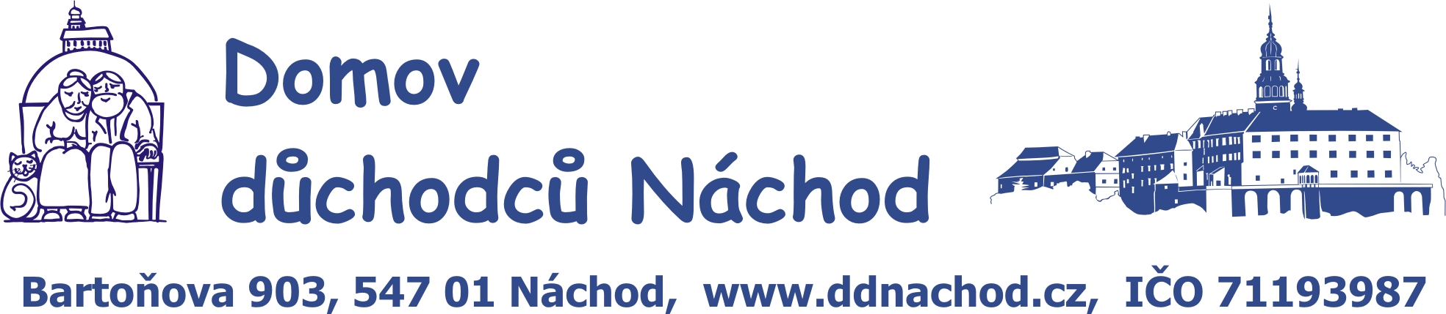

Domov důchodců Náchod
547 01 Náchod-Bartoňova 903 Datum : 19.12.2023

Objednávka č. 144 / 2023

MARTIN KOSÍK, Českoskalická 160 , 547 01 Náchod

Objednáváme u Vás : zboží dle výběru ( led panely, led světla a různý elektromateriál )

Cena celkem vč.21% DPH : do 460 000,- Kč ( t.j. do 380 000,- Kč bez DPH )

Souhlasí se Zákonem č. 320/2001 Sb. o finanční kontrole ve znění pozdějších předpisů.

Kontaktní osoba : p.Trojovský Petr – tel.+420 722 027 606

Fakturujte : Domov důchodců Náchod, Bartoňova 903, 547 01 Náchod

Inkasní data : IČ: 71193987

Účet: 78-8931470277/0100

Kopii objednávky připojte k faktuře. ………………………….
Vystavil : Trojovský P. příkazce operace

Bc. Voltr Václav ,ředitel DD
Potvrzení objednávky:

Organizace zřízena Královéhr.krajem v Hr.Králové,zřiz.listina č.j. 12605/SV/2009/Ta,zapsaná
v obch.rejstříku vedeného Krajským soudem v Hr.Králové,oddíl Pr,vložka 844 dne 10.9.2004

